Designed by Nature

Marble von Scheurich

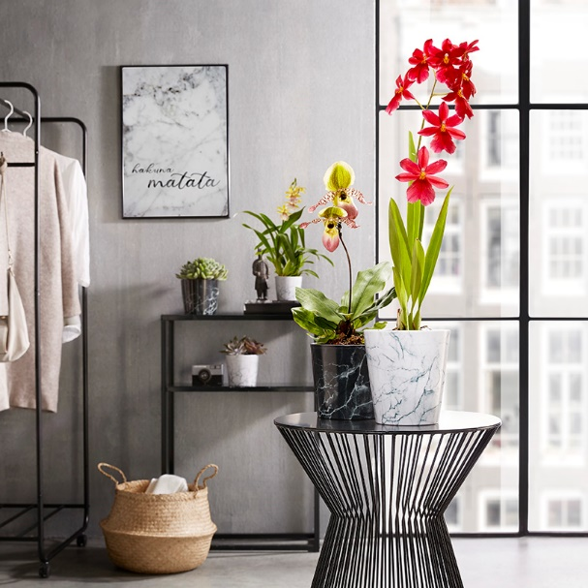
Marmor mag´s modern! Den klassischen Stein-Look kombiniert Scheurich jetzt mit angesagten Wohnaccessoires aus Metall: Cool Marble und Black Marble veredeln Beistelltische und Sideboards und geben dem Clean-Chic-Trend den letzten Schliff.

Durch das glänzende Finish kommt die einzigartige Oberfläche der Übertöpfe in Marmor-Optik wunderschön zur Geltung: Zarte Linien fließen über das reine Weiß, lockern das ausdrucksstarke Schwarz auf – und durchbrechen zudem die Gedanken: Marble entführt für einige Augenblicke in italienische Städte und prunkvolle Räume.

Besondere Aufmerksamkeit schenkt Scheurich aktuell den Orchideenarten Cambria Burrageara „Nelly" und Paphipedilum „Pinocchio" (Frauenschuh). Für die Ansprüche von Orchideen eignet sich das Pflanzgefäß in Cool Marble – der Topf ist so konzipiert, dass die empfindlichen Luftwurzeln der grazilen Pflanzen nicht im Gießwasser stehen.

Je nach Wohnstil und Gusto kann Marble immer wieder neu arrangiert werden: Mal Ton-in-Ton, mal Schwarz-und-Weiß oder im Mix aus verschiedenen Größen. Marble ist 100 Prozent wasserdicht und Made in Germany.

Lieferbare Größen: | Unverbindliche Preisempfehlungen:
Übertöpfe Cool Marble, Black Marble:  11, 13, 15, 18 und 21 cm | Ab 3,99 €
Orchideengefäß Cool Marble: 14 cm | 5,49 €

Über Scheurich

Mein Topf. Mein Style.
Scheurich versteht es, die unterschiedlichen Verbraucherwünsche zu erfüllen und für die angesagten Wohnstile innovative und stylishe Produkte anzubieten. Mit trendbewussten Designs, bewährter Qualität Made in Germany und einem der größten Formenangebote am Markt ist das Familienunternehmen die Nr. 1 in Europa bei Pflanzgefäßen für den In- und Outdoorbereich. Die nachhaltige Keramik- und Kunststoff-Produktion an den beiden deutschen Standorten macht Scheurich auch zum Vorreiter beim Umweltschutz.

